Неделя сбережений
С 31 октября по 14 ноября 2019 года во всех регионах страны проходит ежегодное мероприятие в рамках Проекта «Содействие повышению уровня финансовой грамотности населения и развитию финансового образования в Российской Федерации» – V Всероссийская неделя сбережений.
Основная цель Недели – повышение информированности широких слоев населения по вопросам финансовой безопасности и разумного финансового поведения. Основные темы: защита прав потребителей финансовых услуг; личное финансовое планирование; управление личным бюджетом; управление кредитной нагрузкой; финансовые пирамиды; навязывание кредитов при агрессивной продаже «медицинских» услуг; страховые услуги; сопутствующие кредитным услугам.
Цели Всероссийской недели сбережений:
- Привлечение внимания граждан к вопросам разумного финансового поведения и ответственного отношения к личным финансам, а также непосредственно содействие повышению уровня финансовой грамотности как к важному инструменту обеспечения личного благополучия граждан.
- Предоставление доступа для граждан к различным возможностям получения знаний по финансовой грамотности.
- Проведение образовательно-информационной кампании, направленной на разъяснение важности вопросов финансовой безопасности, разумного финансового поведения, ответственного отношения к личным финансам, знания своих прав как потребителей финансовых услуг и способов защиты этих прав.
В МКОУ «Тиличикская средняя школа» в период с 31 октября по 14 ноября 2019 года были проведены мероприятия в рамках Недели сбережений. Обучающиеся, педагогический коллектив приняли активное участие.
Ключевая тема: «Финансовое планирование и управление личным бюджетом».
Цель школьного мероприятия: привлечение интереса обучающихся к теме финансовой безопасности, разумного финансового поведения, знания своих прав как потребителей финансовых услуг и способов защиты этих прав.

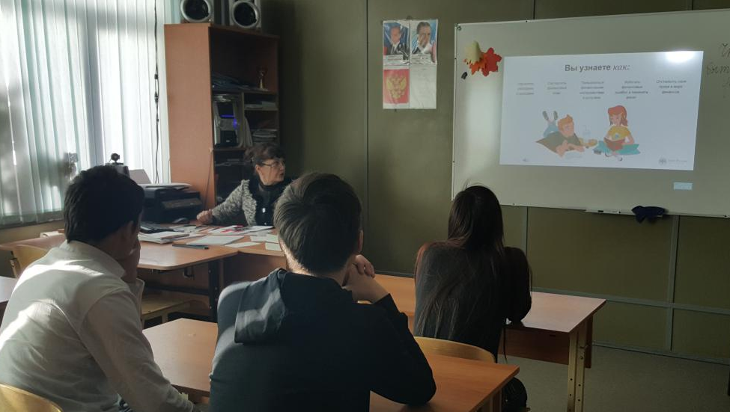
В рамках этой недели в школе прошли следующие классные часы и мероприятия

- «Урок финансовой грамотности» с просмотром видеоролика «Банковский вклад и счет» 10 – 11 кл
- «Защита прав потребителей» 9кл
- «Платежные услуги: как расплачиваться через интернет и терминал» 8 – 7 кл
- «Деньги и их функции» 6 кл
- «Семейный бюджет и бережное отношение» 5 классы
- Участие в онлайн-уроках по финансовой грамотности:
- Личное финансовое планирование, 7 ноября, 16 чел.
- Управление личным бюджетом, 8 ноября, 12 чел.
- Основы финансовой безопасности, 11 ноября, 14 чел
- Игра для 1 – 4 классов «Поиграем в магазин»
- «Зачем нужно платить налоги» уроки профориентации в 9 классах
- «Финансово грамотным быть модно» уроки ОПК
ЗА участии в онлайн-уроках получено благодарственное письмо.

Заместитель директора по ВР Слипец Л.В.

